בס''ד
דף עבודה – ישעיה פרק ס'

נושא ראשון: העמים מביאים מנחה ויהודים לירושלים
- בחצי השני של פס' ה, אלו מלים מציינות את מה שמגיע לירושלים? (שים לב לתקבולות, הנראית במלים הבאות:)
כִּֽי־יֵהָפֵ֤ךְ עָלַ֨יִךְ֙ הֲמ֣וֹן יָ֔ם חֵ֥יל גּוֹיִ֖ם יָבֹ֥אוּ לָֽךְ׃

תרגום יונתן: המון ים=עותר מערבא (עותר בארמית=עושר בעברית)
חיל גוים=נכסי עממיא (נכס=רכוש)

הסבר באנגלית: מה מגיע לירושלים מן הים (=מהמערב)?______________________
- פס' ו: הפסוק מתאר שפעת (caravan) של גמלים המגיע לירושלים.
- סמן במפה. מהיכן הם מגיעים? (שבא נמצאת דרומית למדין, בחצי-האי ערב). איך פס' ו ופס' ה יחד יוצרים מעגל?
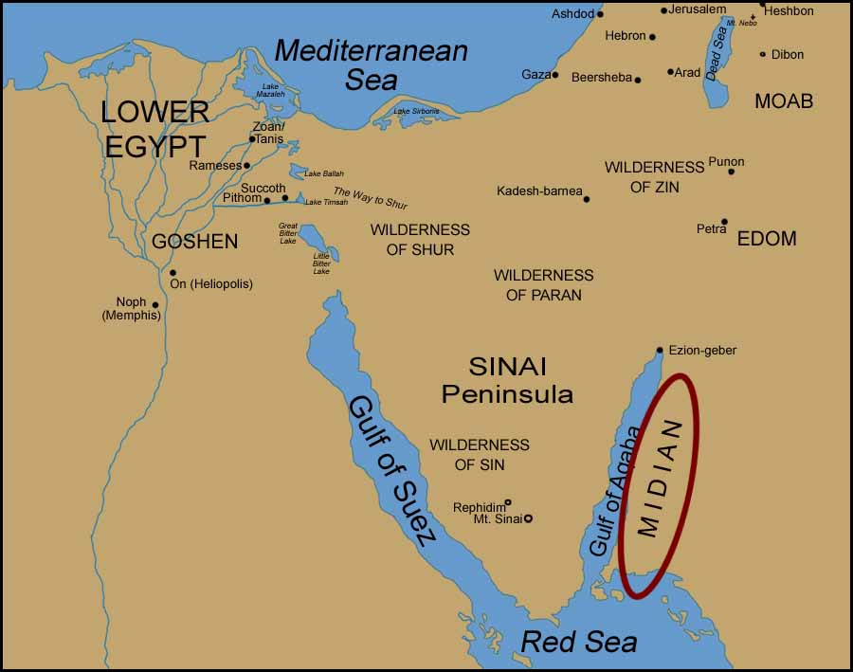

- מה הם נושאים? _________________
- מה הקשר בין הבאת הדברים לירושלים לבין "תהלות ה' יבשרו"? (להבנת המילה "יבשרו," עיין בישעיה פרק מ, פס' ט). _________________________________________________________________________________________________________

- *** בפס' ז: קידר ונביות הם שמות שבטים ומקומות מדרום למדין. כביש מסחרי חשוב בעולם העתיק עבר באיזור זה, דרך מדין ומשם צפונה ומזרחה, לערים הגדולות של מסופוטמיה. הנביא מתאר את המסחר של הכביש הזה כמגיע לירושלים.
- מה נאסף לירושלים בפס' ז?___________________
- מה קורה לבהמות הנאספות לירושלים? ____________________________
- מי מפאר את המקדש לפי פס' ז? עיין בדברי הרד'ק, והסבר מדוע הוא טוען שפירוש "יפארו" הוא "אתן בלבם לפארו".

_____________________________________________________________________________________________________________________________________________________________________________________________________ _____________________________________
- *** פס' ח: עב=ענן, ארובה=קן=שובך=המקום בו היונים גרים. גוזל=ציפור קטן
"מי אלה כעב תעופינה". רד''ק: "על קהלות ישראל העולות מהגולה מזה ומזה, ותבאנ קל מהרה כמו העב. והמשיל מרוצת הקלות (=הריצה המהירה) ל"עופפות" כי היא התנועה (=movement) הקלה שבתנועות. "
"וביונים אל ארובותיהם". רד''ק: "כי יותר יעופו מהרה בשובהם אל קיניהן, ממה שיעופו מצאתן מהן, מפני שממהרות לשוב אל גוזליהן שהניחו (כדי) להאכילן מאשר בפיהם. "

- לפי הרד''ק, את מי מדמה הנביא לעב וליונים? __________________________________________________________________________________________________
- לפי הרד''ק, מה מדגיש הנביא בעזרת הדימוי? ________________________________________________________________________________________________________________________________________________________________________
- פס' ט: איים=islands יקוו=יֵאַָספו אניות תרשיש=אניות הנוסעות רחוק
פארך= פאר אותך, הפך אותך לראש ולדבר החשוב ביותר.
- אל מי נאספים האיים והאניות? ____________________________________-
- את מי ואת מה נושאות האניות? ___________________________________
- איך הבאת הדברים האלה קשורה לסוף הפסוק, בו מתואר ה' המפאר את ישראל? ______________________________________________________________________________________________________________________

נושא שני: העמים עובדים לבנות את ירושלים
- *** פס' י: בקצפי=בכעסי.
- מה היחס של הגוים לישראל לפי תחילת הפסוק? _________________________________________________________
- איך היחס החדש הזה קשור לסוף הפסוק, בו ה' מתאר את יחסו החדש לעם ישראל? ______________________________________________________________________________________________________________________
- *** פס' יא-יב:
- תאר את מעמדה החדש של ירושלים בעולם, לפי פסוקים אלה. __________________________________________________________
- לאיזה סוג של עיר דומה ירושלים המתוארת בפסוקים אלה? _________________
- פס' יג: כבוד הלבנון=העצים החשובים מהלבנון=עצי ארז
ברוש, תדהר, תאשור=סוגי עצים יפים לִבְנִיָּה.
כאשר העמים מגיעים לירושלים, מה הם מביאים לירושלים, ומדוע? ___________________________________________
איך מסביר הרד''ק את המלה "אבכד" ומדוע? _______________________________________________________ (עיין בשאלה 3ג)

- **** פס' יד: שחוח= כפופים.
מעניך = המענים שלך, אלה שהפכו אותך לעניה.
מנאץ=disparager
לפי המלים בפסוק, מדוע העמים משנים את גישתם לירושלים?___________________________________________________________________________________________________________________

